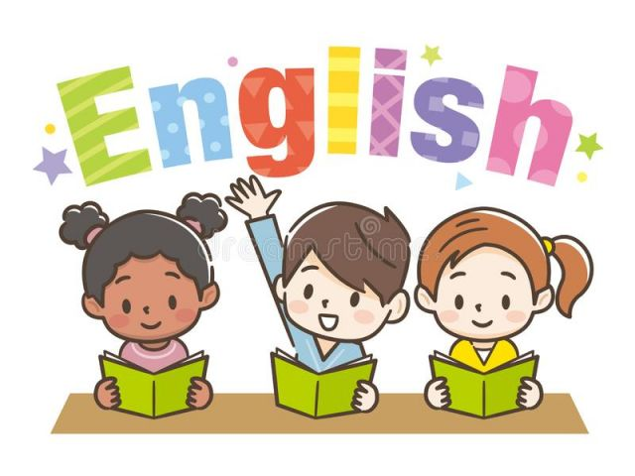
Time for English !

Witajcie Kochani
Na dzisiejszych zajęciach posłuchacie historyjki z naszego kursu Tiger & Friends. Nauczymy się piosenki The wheels on the train go round and round oraz poznacie nowe słówka dotyczące zabawek

Zadanie 1. Tiger & Friends - story Unit 2 – Posłuchaj proszę historyjki o naszych bohaterach. Powiedz jakie zabawki mieli chłopczyk i dziewczynka i jak skończyło się to opowiadanie. Link do historyjki: https://www.youtube.com/watch?v=8Nx57n_3jHo&t=30s

Zadanie 2. Słownictwo – wymowę można posłuchać korzystając ze słownika online: www.diki.pl
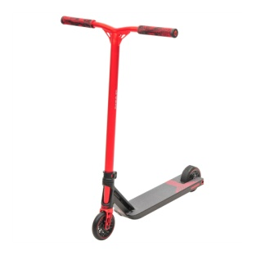
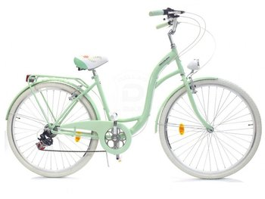
KITE
SCOOTER
BOAT
BIKE
Zadanie 3. Posłuchaj piosenki The wheels on the train go round and round dołączonej do zajęć zdalnych. Jakie zabawki pojawiły się w piosence? (teddies, dolls, balls)
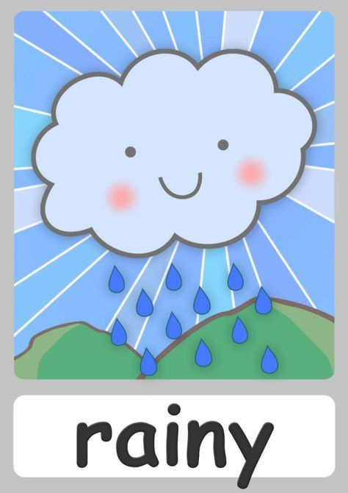
Zadanie 4. Pogoda – Weather – wskaż jaką pogodę dziś mamy za oknem.

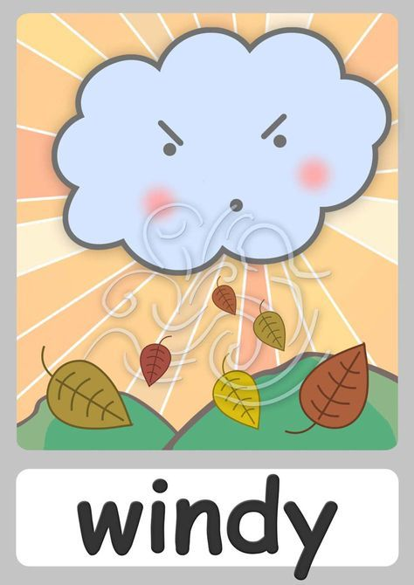

Zadanie 5. Colour the leaves – pokoloruj liście według kodu
yellow
brown
green
orange
red
purple
blue
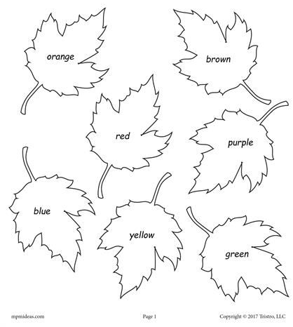

Dziękuję za Twoją znakomitą pracę i pomoc rodziców
Pani Marta

